**身体健康状况监测记录表**

县（市、区）： 报名点：

|  |  |  |  |  |  |  |  |  |  |  |  |  |  |  |  |  |  |  |  |
| --- | --- | --- | --- | --- | --- | --- | --- | --- | --- | --- | --- | --- | --- | --- | --- | --- | --- | --- | --- |
| 姓名 | |  | | | | 考生号 | | |  | | | | 联系  电话 | | |  | | | |
| **身体健康状况** | | | | | | | | | | | | | | | | | | | |
| 考前14日监测记录 | 考  前  14  日 | | 考  前  13  日 | 考  前  12  日 | 考  前  11  日 | | 考  前  10  日 | 考  前  9  日 | | 考  前  8  日 | 考  前  7  日 | 考  前  6  日 | | 考  前  5  日 | 考  前  4  日 | | 考  前  3  日 | 考  前  2  日 | 考  前  1  日 |
| 6  月  2  日 | | 6  月  3  日 | 6  月  4  日 | 6  月  5  日 | | 6  月  6  日 | 6  月  7  日 | | 6  月  8  日 | 6  月  9  日 | 6  月  10  日 | | 6  月  11  日 | 6  月  12  日 | | 6  月  13  日 | 6  月  14  日 | 6  月  15  日 |
| 体温 |  | |  |  |  | |  |  | |  |  |  | |  |  | |  |  |  |
| **考生出行情况** | | | | | | | | | | | | | | | | | | | | |
| 考生本人在考前14天 （填“有”或“无”）中高风险旅居史或去过国境外地区。 （填“有”或“无”）接触过中高风险地区人员。 | | | | | | | | | | | | | | | | | | | | |
| 本人承诺以上填报信息真实有效，因考生个人瞒报造成的一切后果，由考生本人或法定监护人负责。    考生签字：  2021年 月 日 | | | | | | | | | | | | | | | | | | | | |

注：考生进入考点时出示。

附件2

河北健康码示例

（需提前申请）

**提醒考生：1.以下2个图片均须考前打印；2.图片2要求显示考前连续14日体温，任何一天不允许出现“未打卡”情况。**

图片1-健康码**（须显示绿色）**

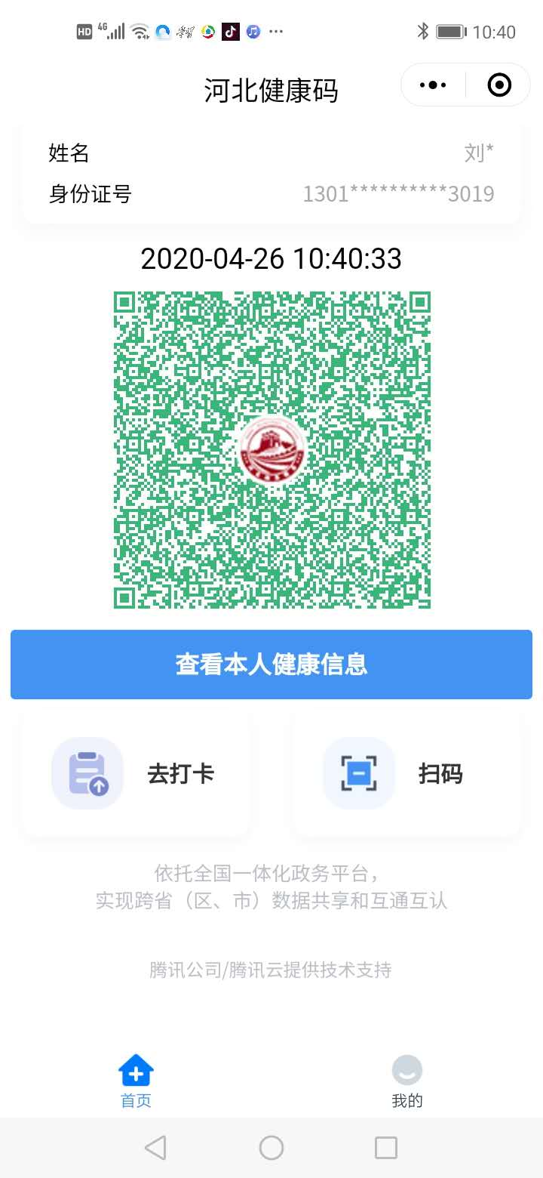

图片2-健康打卡记录**（考前连续14天）**

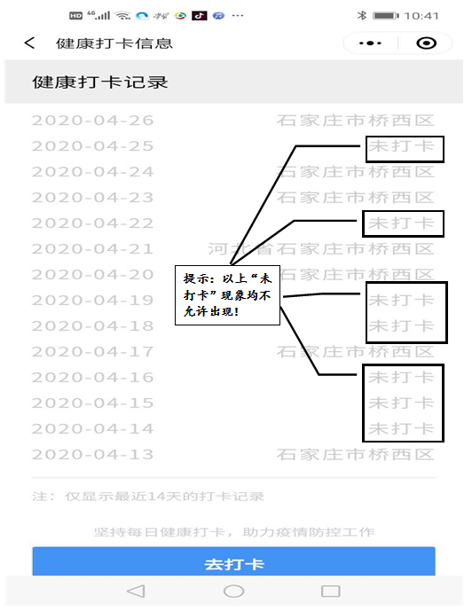

注：考生进入考点时出示。